Технологическая карта урока

Предмет: информатика и ИКТ

Тема: «Моделирование как метод познания»

Учитель: Мехоношина Екатерина Анатольевна
МБОУ СОШ № 1

2016 год

Урок «Моделирование как метод познания»

УМК: Босова Л.Л., Босова А.Ю. Информатика: Учебник для 6 класса. – М.: БИНОМ. Лаборатория знаний, 2013.

Класс: 6

Тема урока: «Информационное моделирование»

Цель урока: сформировать представление о процессе моделирования, о моделях, их назначении и видах моделей.

Задачи урока:
1. Обучающие: ввести понятие модели; познакомить учащихся с основными видами моделей, способами их
представления; формировать у учащихся умение строить модель с помощью графических возможностей текстового
редактора.
2. Воспитывающие: формирование самостоятельности и ответственности при изучении нового материала;
использование полученных знаний для решения практических задач повседневной жизни.
3. Развивающие: развивать навыки представления объектов окружающей действительности в виде систем или
элементов систем; формировать информационное видение окружающего мира.

Тип урока: комбинированный урок получения новых знаний

Продолжительность урока 40 минут.
Техническое и программное обеспечение: компьютерный класс с персональным компьютером для каждого учащегося, интерактивная доска, локальная сеть, операционная система Windows 8, комплект ПО Microsoft Office 2013
Необходимые знания и умения учащихся к этому моменту:
Иметь представление об основных информационных процессах, о чувственном и абстрактном восприятии окружающего
мира, об основных формах представления информации в компьютере; владеть основными операциями обработки
текстовой и графической информации (таблица, схема) в текстовом процессоре.
Планируемые образовательные результаты:
1. личностные – способность увязать учебное содержание с собственным жизненным опытом, понять
значение информационного моделирования как метода познания окружающей действительности;
2. метапредметные – владение знаково-символическими действиями;
3. предметные – представления о моделях, моделировании, видах моделей, цели моделирования;

Информационная карта урока:
Этапы урока | Время  мин. | Деятельность учителя | Деятельность учащихся | ЦОР и ЭОР | УУД на этапах урока
Организационный  момент. | 1 | Приветствие учащихся, назначение, помощников учителя на уроке и руководителей  рабочих групп. |  |  | Личностные УУД:  - формирование навыков самоорганизации  Коммуникативные УУД  - планирование учебного сотрудничества с преподавателем и со сверстниками.
Постановка цели урока, мотивация учебной деятельности определение темы урока | 10 | Организация работы в рабочих группах.  На доску выводится ситуация, для ее завершения требуется ответить на вопрос.  «В 1870 г. Английское адмиралтейство спустило на воду новый броненосец «Кэптен». Корабль вышел в море и перевернулся. Погиб корабль. Погибли 523 человека. Это было совершенно неожиданно для всех. Для всех, кроме одного человека. Им был ученый-кораблестроитель Рид, который предварительно провёл свои исследования на…  « А на чем он провел свои исследования мы об этом узнаем чуть позже»  По окончанию времени результаты выводятся на доску.  Группы не набирают по 100 % ответа на вопросы т.к. не хватает информации из предложенного материала.  Демонстрирует материалы обоих групп.  - Скажите речь идет об одном и том же объекте?  - Почему дана разная информация о нем?  Кораблик был для многих любимой игрушкой, равно как и медвежонок или кукла. То есть дети играют е с реальными объектами, а их «заместителями». Давайте попробуем дать им название, которое вы неоднократно слышали. (Обсуждается каждый вариант, как правило, кто то из детей называет слово «модель», если нет, то учитель вводит это слово сам.  Мы действительно сегодня поговорим о моделях, узнаем как называется процесс создания моделей и что этот процесс является методом познания окружающего мира. | Учащиеся распределяются на 2 группы. Каждая группа отвечает на одинаковые вопросы. Материалы для ответа на вопросы у групп разные.  Приложение 1  Приложение 2  Приложение 3  По истечении времени группы оглашают результаты теста.  Вопросы выводятся на доску. Отвечают обе группы на вопросы. Объединив результаты получают 100 %.  Отвечают на вопрос. Называют имя объекта «КОРАБЛЬ»  -Разные материалы, игрушка у одной группы, рисунок у другой. и т д. | Авторская презентация учителя  2 слайд  3 слайд  4-5 слайд  6 слайд  7-8 слайд | Личностные УУД:  развитие памяти и мышления  Регулятивные УУД:  - умение ставить учебную задачу, называть цель, формулировать тему  - развитие логического мышления
Изучение нового материала. | 15 | - Встречались ли Вы с моделями на других уроках?  -Когда Вы берете в руки глобус, крутите его. Что Вы представляете?  - Земля какая?  - Т.е модель создают тогда, когда оригинал слишком большой  - Но это не единственная причина создания модели.  (Демонстрируются слайды с разными моделями)  -Очень часто у нас на уроке будет встречаться такое понятие как моделирование  - Как Вы думаете, что такое моделирование?  - Мы пришли к выводу что и вот этот игрушечный корабль и этот рисунок – это модели одного и того же объекта «Корабль». Но почему 1 группа ответила на 50 % и 2 группа ответила не на 100 %. Ведь это модели одного и того же объекта.  - Как Вы думаете  -Есть 2 вида моделей. У 1 группы была представлена натурная(материальная) модель, у 2 группы представлена информационная модель  - На уроках информатики мы пользуемся информационными моделями.  - В каком виде мы умеем представлять информацию и таким образом создавать информационные модели.  Возвращаемся к ситуации которая была озвучена на начальном этапе урока и отвечаем на вопрос…  - На чем провел свои исследования ученый –кораблестроитель В. Рид  - На каком из видов моделей?  …модели броненосца и установил, что корабль опрокинется даже при небольшом волнении. Но ученому, проделывающему какие-то несерьезные опыты с «игрушкой», не поверили лорды из Адмиралтейства. И случилось непоправимое…» | - Глобус на уроке географии..  -скелет на уроке биологии т д.  - Землю  - Большая  -Мы не можем охватить землю одним взглядом.  Называют причины создания модели.  - Высказывают свое мнение  - Это разные модели…Высказывают свое мнение.  Делают вывод: Чтобы иметь полное представление об объекте нужно использовать разные виды моделей.  - Называют информационные модели  -Текст, таблица, рисунок.  НА М О Д Е Л И  информационной | 9 слайд  10 слайд  11 слайд  12 слайд  13 слайд  14 слайд  15 слайд  16 слайд  17 слайд | Познавательные УУД:  развитие представлений о существенных и несущественных свойствах объектов, из которых строится понятие.  умение отбирать нужную информацию из имеющегося источника,
Задание на дом | 1 | Сегодняшняя тема изложена в учебнике в параграфе 9.  Дома вы еще раз прочитаете о моделях объектов и их  назначении, о разнообразии информационных  моделей, и устно ответив на вопросы после параграфа  повторите материал сегодняшнего урока.  Кроме этого вы повторите основные термины нашего  сегодняшнего урока с помощью заданий в тетради №  103, № 107, № 111 |  |  | Регулятивные УУД:  - волевая саморегуляция  - осознание того, что уже усвоено и что ещё подлежит усвоению
Практическая работа на компьютерах | 10 | Практическая работа  «Графические возможности текстового редактора»  (Приложение 4) | Выполнение практической работы за компьютером.
Закрепление материала | 2 | Опрос по изученной теме:  - О каком процессе познания окружающего мира мы сегодня говорили?  - Что такое моделирование?  - Что называют моделями и какие 2 вида моделей выделяют? | Ответы на вопросы |  | Познавательные УУД:  - умение структурировать знания  - оценка процессов и результатов деятельности
Рефлексия | 1 | Выскажите мнение о сегодняшнем уроке:  Теперь я знаю…  Теперь я умею….  Теперь я смогу… | Высказывания учащихся по желанию |  | Личностные УУД:  - развитие самооценки  Коммуникативные УУД:  - умение выражать свои мысли  - оценивание качества своей и общей учебной деятельности
Форма работы – работа с тестом – работа в группах, выполнение практической работы, ответы на вопросы учителя – индивидуальная.

Приложение 1
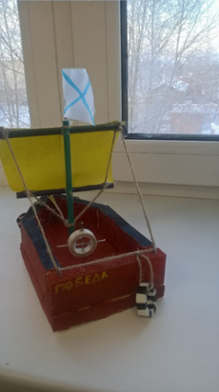

Приложение 2
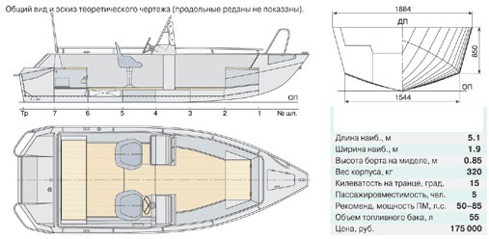

Приложение 3
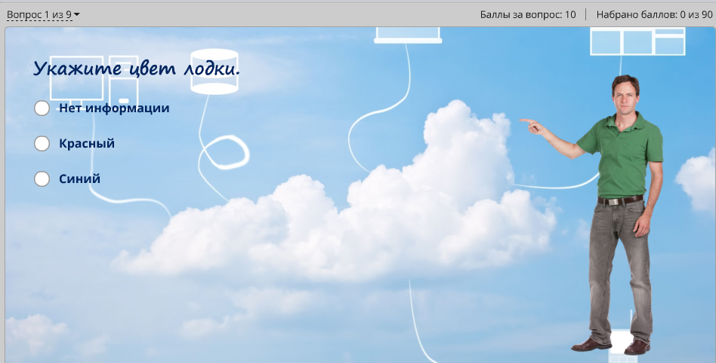
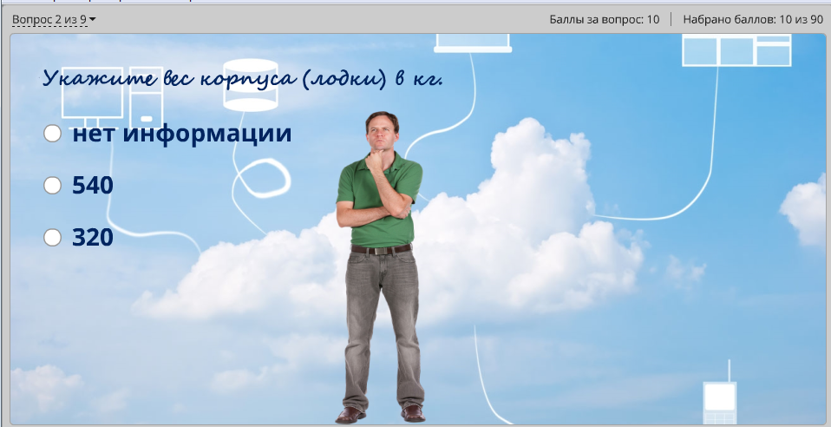
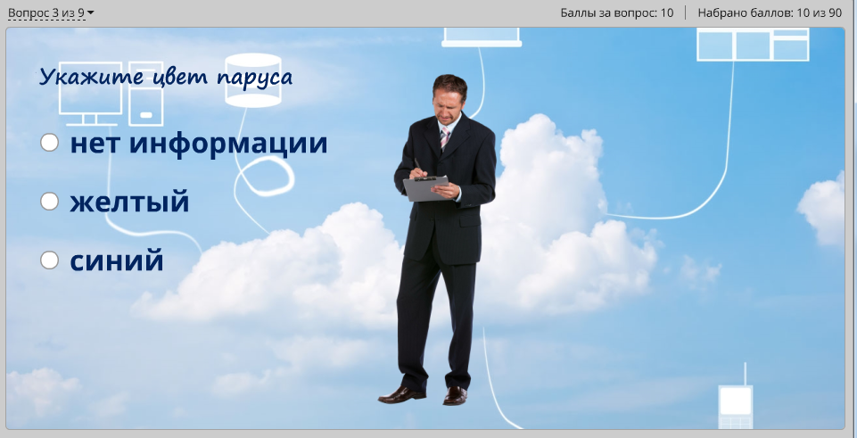

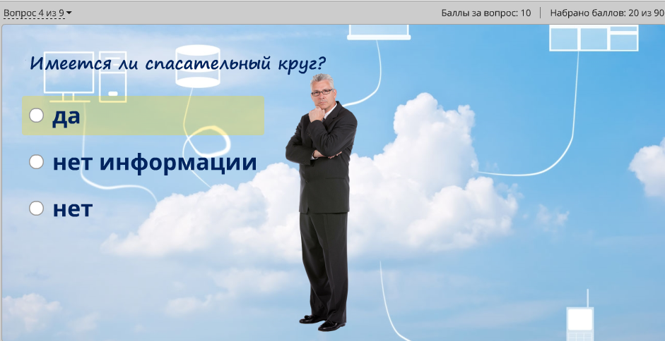
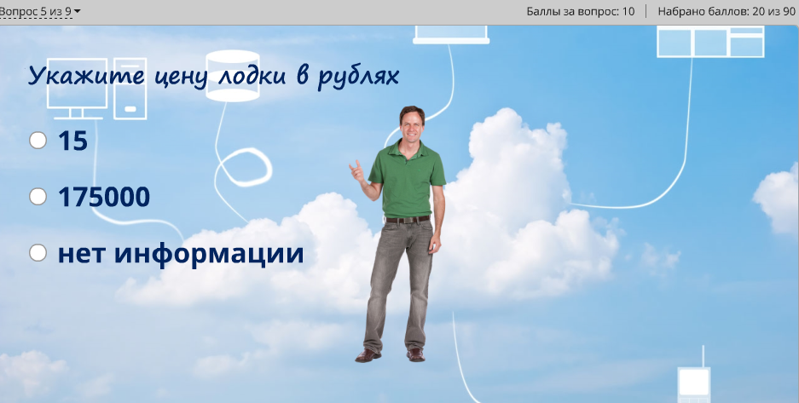

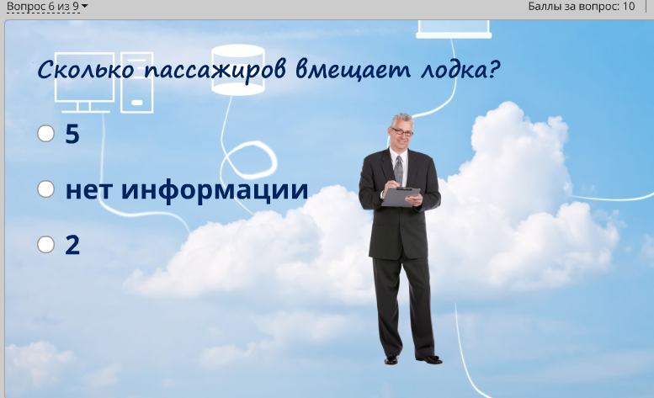

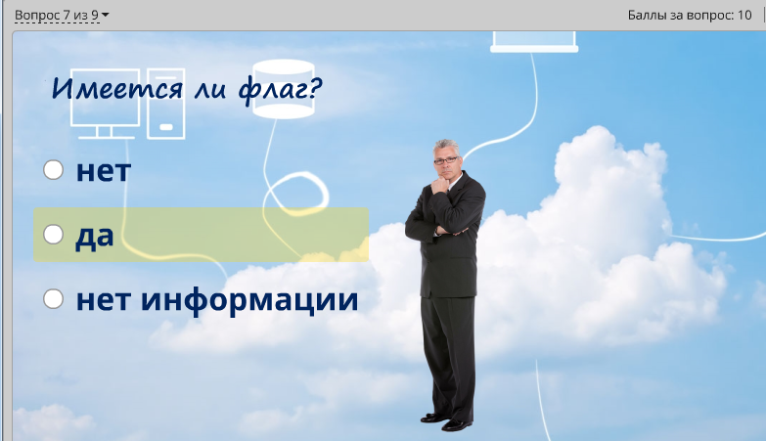

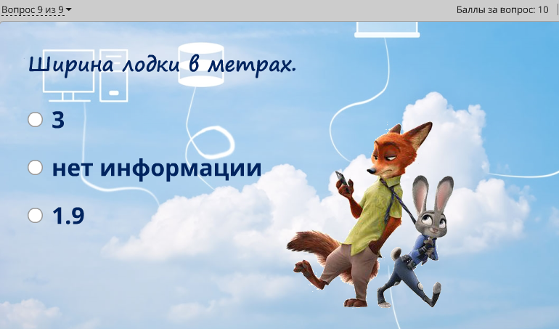
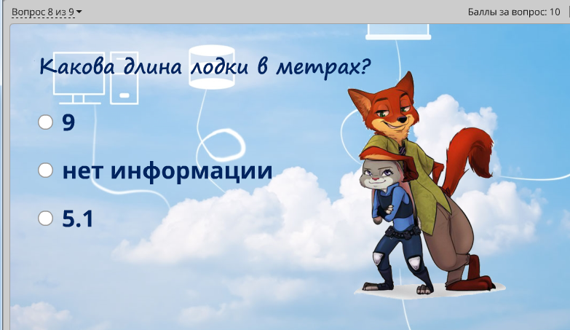
Приложение 4
Практическая работа
«Создание модели корабля Победа в MS Word»
Используемые автофигуры:
- Прямоугольник
- Прямая линия
- Круг
- В разделе «Блок схема» выбрать ручное управление
- Надпись
